生物的变异和进化

考点一 基因突变
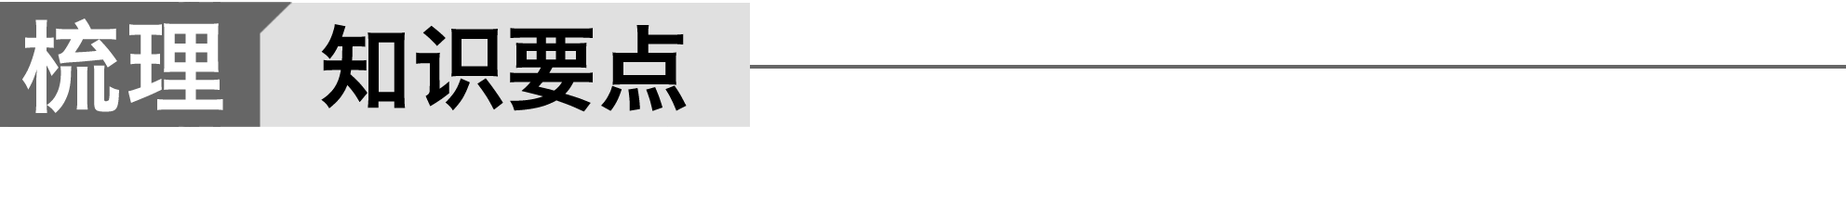
1．基因突变的实例——镰刀型细胞贫血症
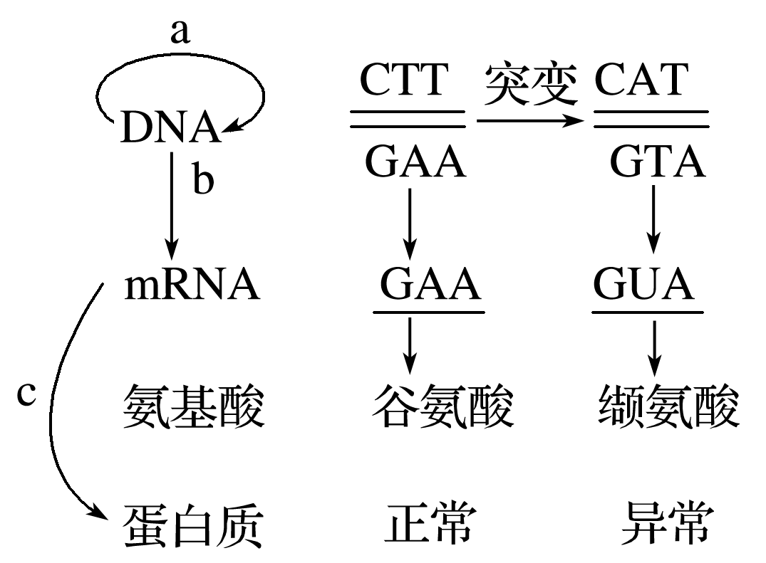
(1)图示中a、b、c过程分别代表DNA复制、转录和翻译。突变发生在a(填字母)过程中。
(2)患者贫血的直接原因是血红蛋白异常，根本原因是发生了基因突变，碱基对由T∥A替换为A∥T。
(3)概念：DNA分子中发生碱基对的替换、增添或缺失，而引起的基因结构的改变。
2．基因突变的原因、特点与意义
(1)发生时期：主要发生在有丝分裂间期或减数第一次分裂间期。
(2)诱发因素(连线)
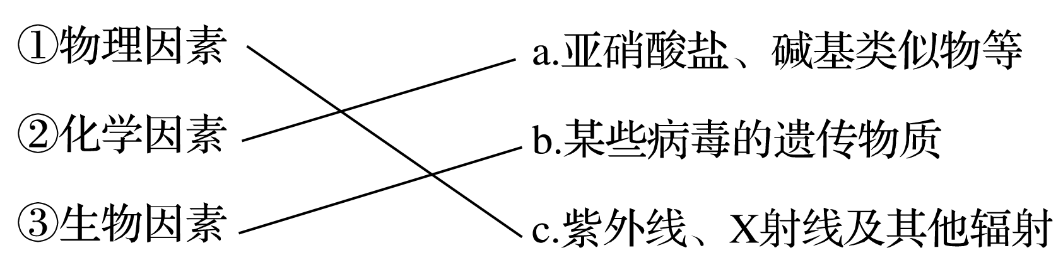
(3)突变特点
①普遍性：所有生物均可发生基因突变。
②随机性：基因突变可以发生在生物个体发育的任何时期和DNA分子的任何部位。
③低频性：自然条件下，突变频率很低。
④不定向性：一个基因可以向不同方向发生变异，从而产生一个以上的等位基因。
(4)突变的意义
①新基因产生的途径。
②生物变异的根本来源。
③生物进化的原始材料。

考点二 基因重组和基因工程
1．基因重组
(1)概念：基因重组是指生物体在进行有性生殖的过程中，控制不同性状的基因重新组合。
(2)类型
①自由组合型：位于非同源染色体上的非等位基因自由组合。
②交叉互换型：四分体的非姐妹染色单体的交叉互换。
③人工重组型：转基因技术，即基因工程。
(3)结果：产生新的基因型，导致重组性状出现。
(4)意义
①形成生物多样性的重要原因之一。
②是生物进化的源泉。
2．基因工程及应用
(1)一般过程
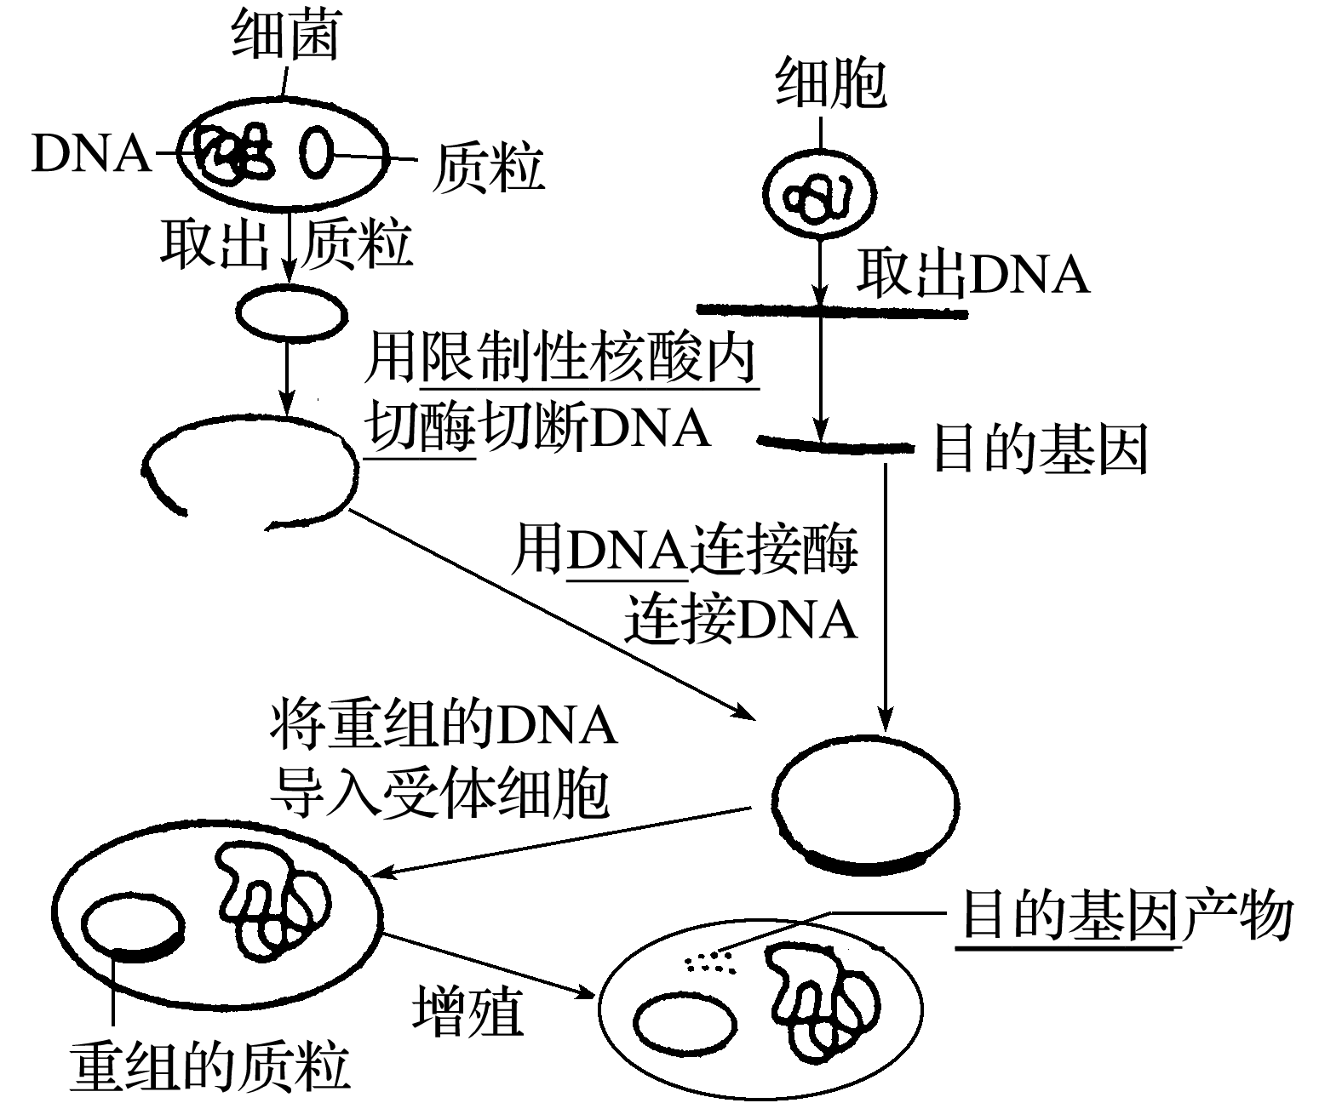
(2)应用
①用于生产某些特殊蛋白质。
②按照人们的意愿定向地改造生物。
知识归纳 基因突变与基因重组的比较
项目 | 基因突变 | 基因重组
变异本质 | 基因分子结构发生改变 | 原有基因的重新组合
发生时间 | 通常在有丝分裂间期和减数第一次分裂间期 | 减数第一次分裂四分体时期和减数第一次分裂后期
适用范围 | 所有生物(包括病毒) | 进行有性生殖的真核生物和基因工程中的原核生物
结果 | 产生新基因(等位基因)，控制新性状 | 产生新基因型，不产生新基因
意义 | 是生物变异的根本来源，生物进化的原始材料 | 生物变异的重要来源，有利于生物进化
应用 | 人工诱变育种 | 杂交育种、基因工程育种
联系 | 基因突变产生新基因，为基因重组提供了自由组合的新基因，基因突变是基因重组的基础

考点三 染色体变异
1．染色体结构变异
(1)类型(连线)
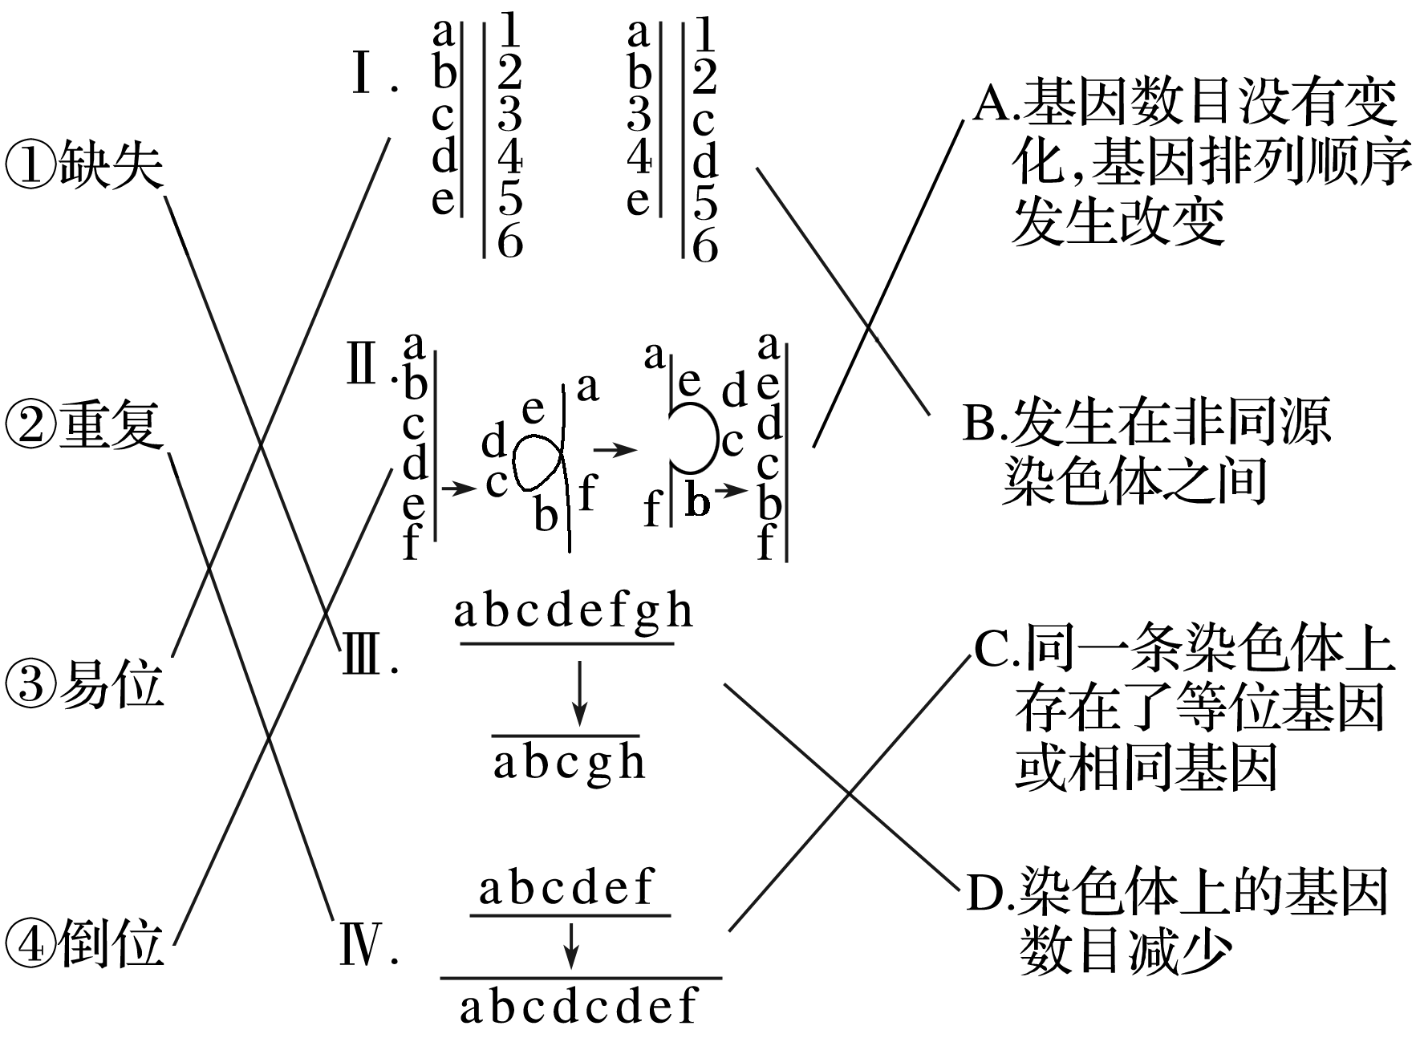
(2)结果：使排列在染色体上的基因的数目或排列顺序发生改变，从而导致性状的变异。
2．染色体数目变异
(1)类型
(2)染色体组(根据果蝇染色体组成图归纳)
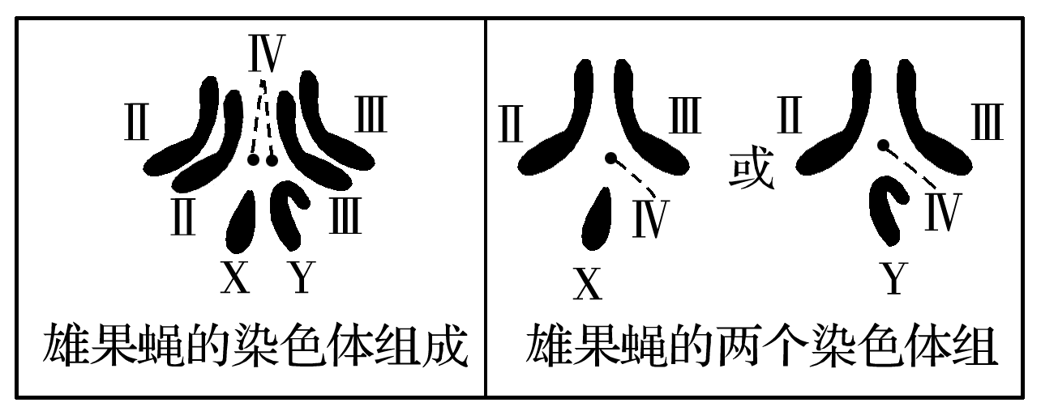
①从染色体来源看，一个染色体组中不含同源染色体。
②从形态、大小和功能看，一个染色体组中所含的染色体各不相同。
③从所含的基因看，一个染色体组中含有控制本物种生长、发育、遗传和变异的一整套基因，但不能重复。
(3)单倍体、二倍体和多倍体
 | 单倍体 | 二倍体 | 多倍体
概念 | 体细胞中含有本物种配子染色体数目的个体 | 体细胞中含有两个染色体组的个体 | 体细胞中含有三个或三个以上染色体组的个体
染色体组 | 一至多个 | 两个 | 三个或三个以上
发育起点 | 配子 | 受精卵 | 受精卵

考点四 生物变异在育种上的应用
1．单倍体育种
(1)原理：染色体(数目)变异。
(2)方法
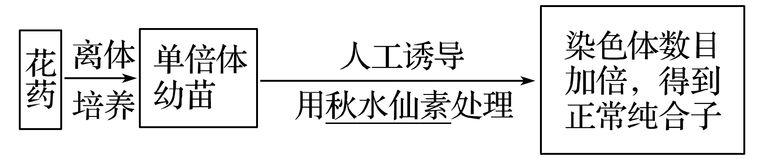
(3)优点：明显缩短育种年限，所得个体均为纯合子。
(4)缺点：技术复杂。
2．多倍体育种
(1)方法：用秋水仙素或低温处理。
(2)处理材料：萌发的种子或幼苗。
(3)原理
分裂的细胞―――――――→ 抑制纺锤体形成――→

(4)实例：三倍体无子西瓜
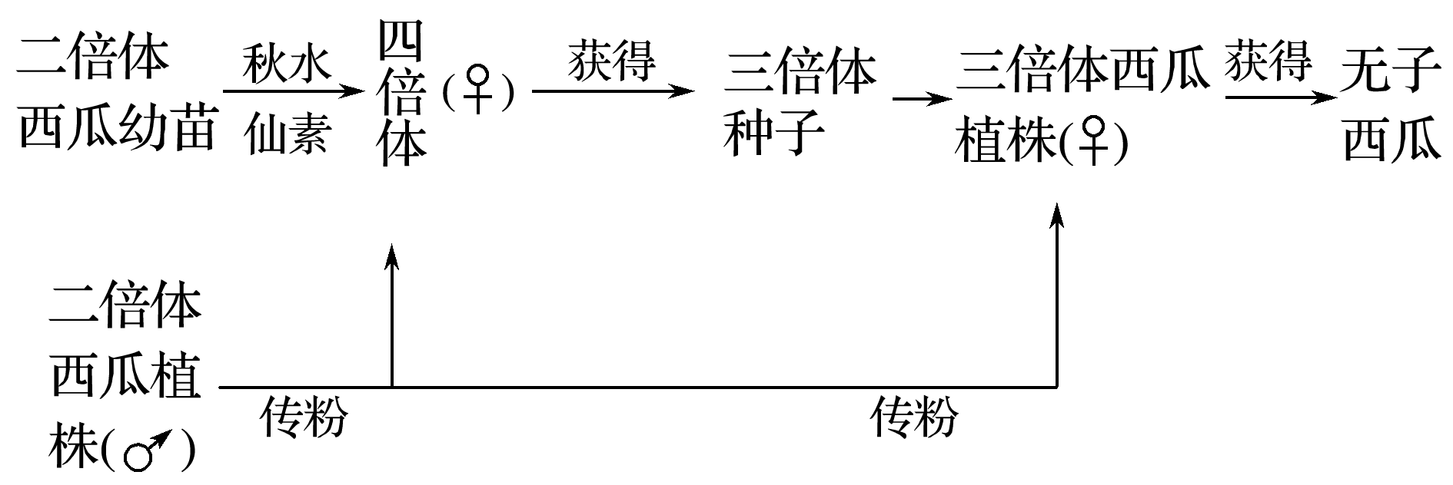
①两次传粉
②三倍体西瓜无子的原因：三倍体西瓜在减数分裂过程中，由于染色体联会紊乱，不能产生正常配子。
特别提醒 (1)单倍体并非都不育。二倍体的配子发育成的单倍体，表现为高度不育；多倍体的配子如含有偶数个染色体组，则发育成的单倍体含有同源染色体及等位基因，可育并能产生后代。
(2)单倍体育种主要包括杂交、花药离体培养、秋水仙素处理和筛选四个过程，不能简单地认为花药离体培养就是单倍体育种的全部。
(3)单倍体育种与多倍体育种的操作对象不同。两种育种方式都出现了染色体加倍情况，但操作对象不同。单倍体育种操作的对象是单倍体幼苗，通过组织培养得到纯合子植株；多倍体育种操作的对象是正常萌发的种子或幼苗。
3．杂交育种
(1)原理：基因重组。
(2)过程
①培育杂合子品种
选取符合要求的纯种双亲杂交(♀×♂)→F₁(即为所需品种)。
②培育隐性纯合子品种
选取符合要求的双亲杂交(♀×♂)→F₁――→F₂→选出表现型符合要求的个体种植并推广。
③培育显性纯合子品种
a．植物：选择具有不同优良性状的亲本杂交，获得F₁→F₁自交→获得F₂→鉴别、选择需要的类型，自交至不发生性状分离为止。
b．动物：选择具有不同优良性状的亲本杂交，获得F₁→F₁雌雄个体交配→获得F₂→鉴别、选择需要的类型与隐性类型测交，选择后代不发生性状分离的F₂个体。
(3)优点：操作简便，可以把多个品种的优良性状集中在一起。
(4)缺点：获得新品种的周期长。
4．诱变育种
(1)原理：基因突变。
(2)过程
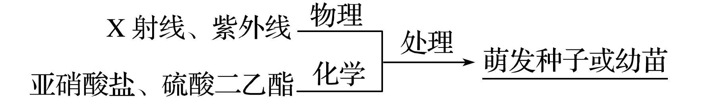
(3)优点
①可以提高突变频率，在较短时间内获得更多的优良变异类型。
②大幅度地改良某些性状。
(4)缺点：有利变异个体往往不多，需处理大量材料。
归纳总结 根据育种程序图识别育种名称和过程
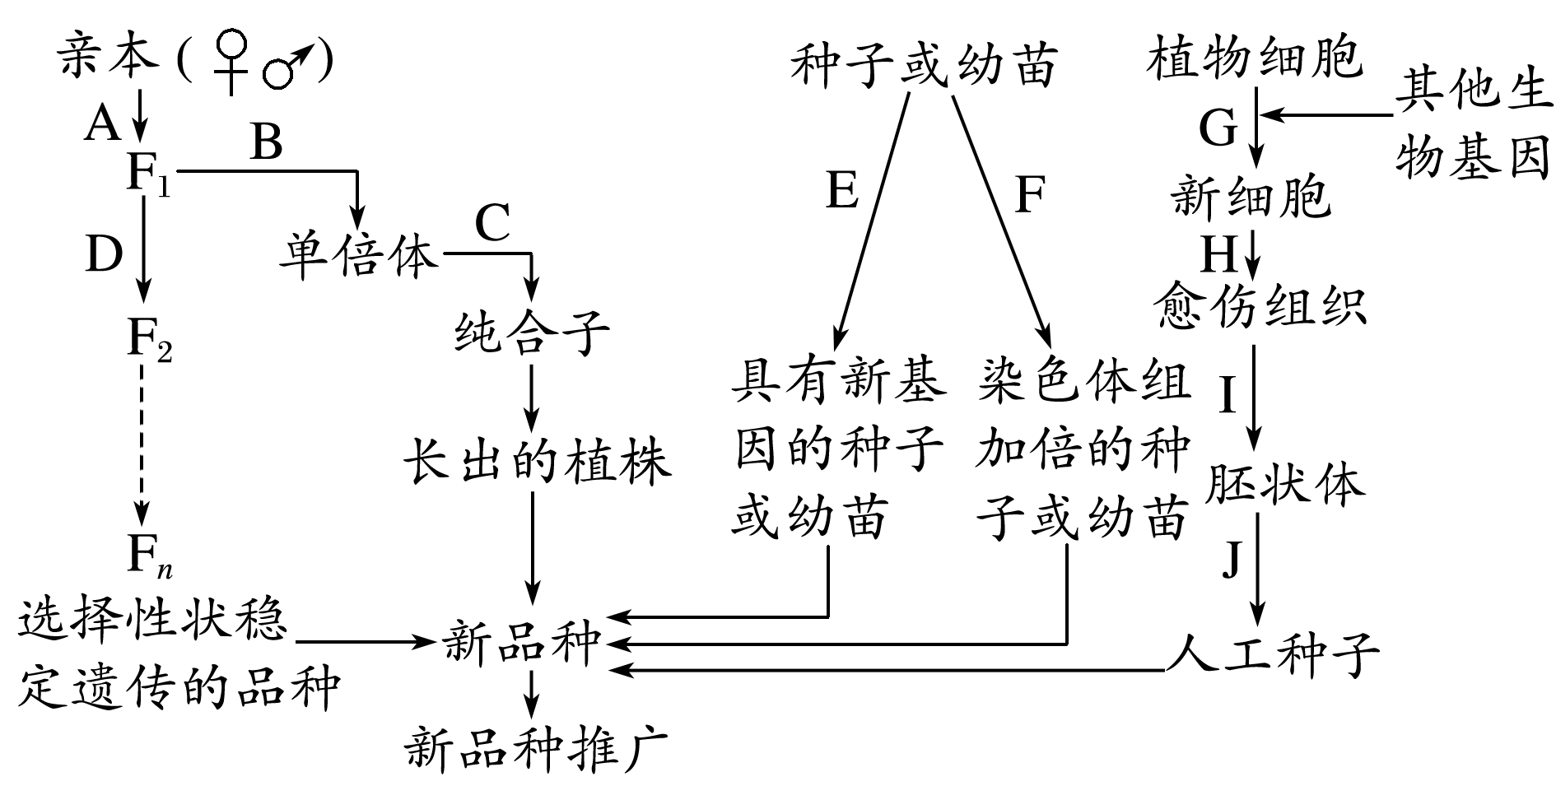
(1)首先要识别图解中各字母表示的处理方法：A——杂交，D——自交，B——花药离体培养，C——秋水仙素处理，E——诱变处理，F——秋水仙素处理，G——转基因技术，H——脱分化，I——再分化，J——包裹人工种皮。这是识别各种育种方法的主要依据。
(2)根据以上分析可以判断：“亲本――→新品种”为杂交育种，“亲本――→新品种”为单倍体育种，“种子或幼苗――→新品种”为诱变育种，“种子或幼苗――→新品种”为多倍体育种，“植物细胞――→新细胞――→愈伤组织――→胚状体――→人工种子―→新品种”为基因工程育种。

考点五 生物进化理论
1．早期的生物进化理论
(1)拉马克的进化学说
①基本观点：物种是可变的，所有现存物种都是从其他物种演变而来的；生物本身存在由低级向高级连续发展的内在趋势；“用进废退”和“获得性遗传”是生物不断进化的原因。
②意义：为达尔文的进化学说的诞生奠定基础。
(2)达尔文的进化学说
①基础观点
a．物种是可变的。
b．生存斗争和自然选择。
c．适应是自然选择的结果。
②不足：对于遗传变异的本质，以及自然选择如何对可遗传变异起作用等问题，不能做出科学的解释。
2．现代综合进化理论
(1)种群是生物进化的基本单位
①基因库：一个种群中全部个体所含有的全部基因。
②基因频率：在一个种群基因库中，某个基因占全部等位基因数的比率。
(2)突变和基因重组产生进化的原材料
①可遗传变异的来源
②生物进化的实质是种群的基因频率发生变化。自然选择是影响基因频率变化的主要原因之一。
(3)自然选择决定生物进化的方向。
变异不定向地――→不利变异被淘汰，有利变异逐渐积累―→种群的基因频率发生定向改变――→生物朝一定方向缓慢进化。
(4)隔离是物种形成的必要条件
①隔离
②物种形成
3．分子进化的中性学说
大量的基因突变是中性的，决定生物进化方向的是中性突变的逐渐积累，而不是自然选择。
4．共同进化与生物多样性的形成
(1)共同进化
①概念：不同物种之间、生物与无机环境之间在相互影响中不断进化和发展。
②原因：生物与生物之间的相互选择和生物与无机环境之间的相互影响。
(2)生物多样性的形成
①内容：遗传多样性、物种多样性、生态系统多样性。
②形成原因：生物的共同进化。
③研究生物进化历程的主要依据：化石。
课堂作业1
一、单项选择题
1．(2016·无锡三中检测三)如图所示为人类镰刀型细胞贫血症的病因，已知谷氨酸的密码子是GAA、GAG。据图分析正确的是( )
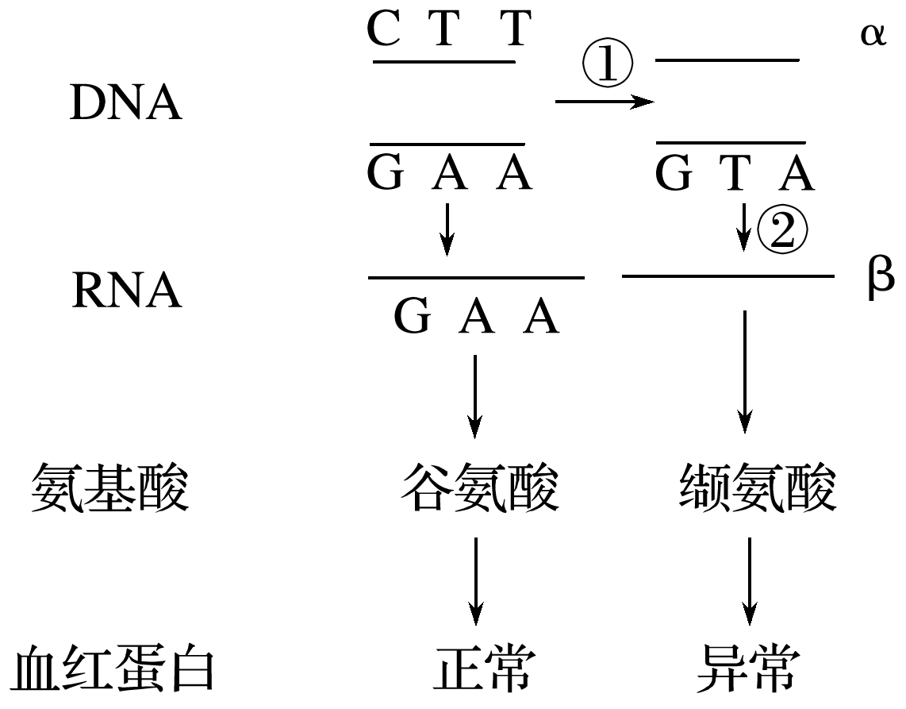
A．①过程发生了基因结构的改变，增加了基因的种类
B．②过程为转录，是以脱氧核苷酸为原料，在有关酶的催化下完成的
C．转运缬氨酸的tRNA一端裸露的三个碱基是CAT
D．控制血红蛋白的基因中任意一个碱基发生替换都会引起镰刀型细胞贫血症
2．某二倍体植物染色体上的基因B₂是由其等位基因B₁突变而来的，如不考虑染色体变异，下列叙述错误的是( )
A．该突变可能是碱基对替换或碱基对插入造成的
B．基因B₁和B₂编码的蛋白质可以相同，也可以不同
C．基因B₁和B₂指导蛋白质合成时使用同一套遗传密码
D．基因B₁和B₂可同时存在于同一个体细胞中或同一个配子中
3．定点突变是指通过聚合酶链式反应(PCR)等方法向目的DNA片段(可以是基因组，也可以是质粒)中引入所需变化(通常是表征有利方向的变化)，包括碱基的增添、缺失、替换等。定点突变能迅速、高效地提高DNA所表达的目的蛋白的性状及表征，从而影响生物性状，是基因研究工作中的一种非常有用的手段。下列有关定点突变的叙述中不正确的是( )
A．定点突变可以利用DNA探针进行检测
B．定点突变引起的变异类型属于基因突变
C．应用定点突变技术可培育具有新性状的生物，形成新物种
D．应用定点突变技术可以研究蛋白质结构与功能的关系
4．M基因编码含63个氨基酸的肽链。该基因发生插入突变，使mRNA增加了一个三碱基序列AAG，表达的肽链含64个氨基酸。以下说法正确的是( )
A．M基因突变后，参与基因复制的嘌呤核苷酸比例增加
B．在M基因转录时，核糖核苷酸之间通过碱基配对连接
C．突变前后编码的两条肽链，最多有2个氨基酸不同
D．在突变基因的表达过程中，最多需要64种tRNA参与
5．(2016·苏州调研)下列图示过程可存在基因重组的是( )
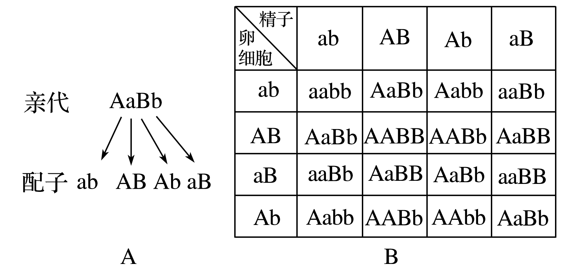
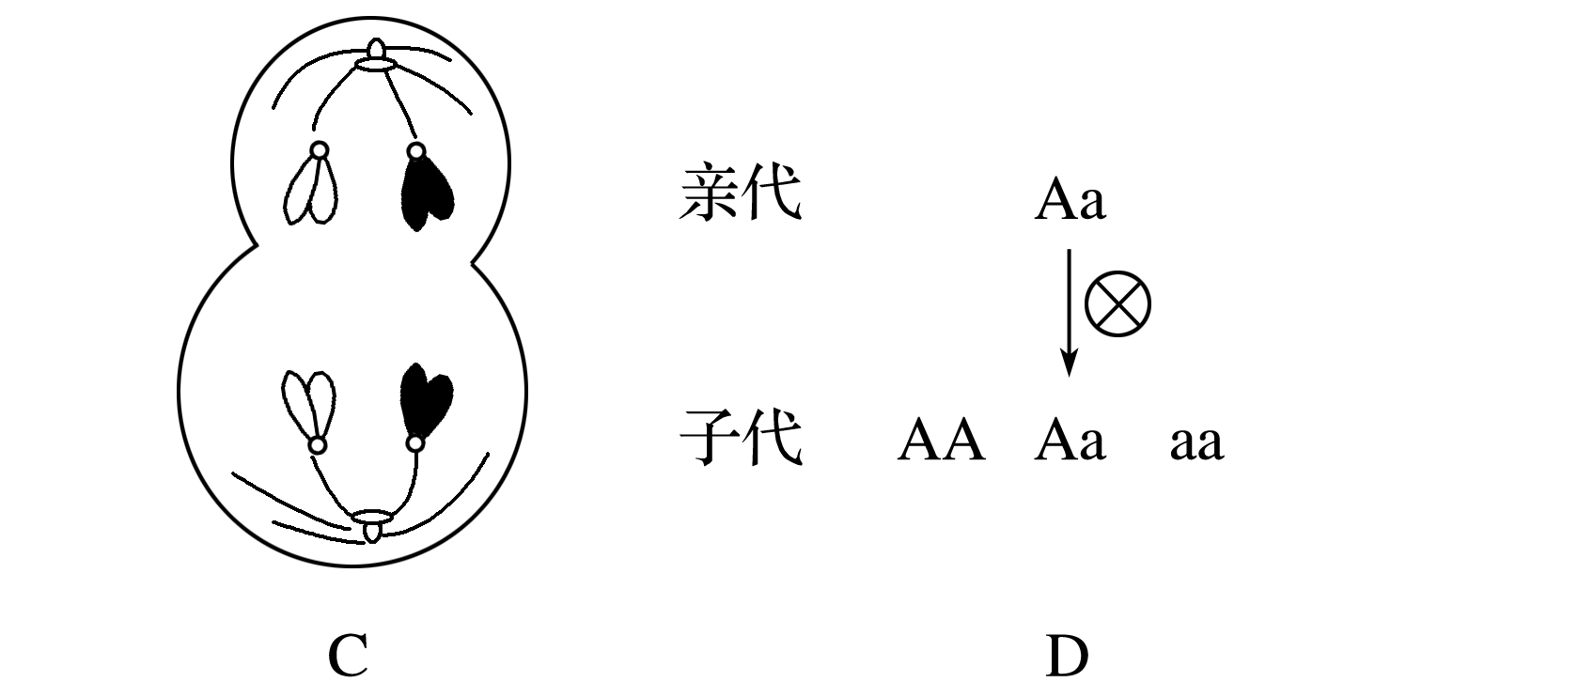
6．下列生物技术或生理过程中没有发生基因重组的是( )
A．R型活细菌――→S型活细菌
B．水母的绿色荧光蛋白基因――→小鼠的受精卵
C．初级精母细胞――→次级精母细胞
D．普通青霉菌――→高产青霉菌
7．(2016·苏州八县联考)下图是基因型为Aa的个体不同分裂时期的图像，根据图像判定每个细胞发生的变异类型，正确的是( )
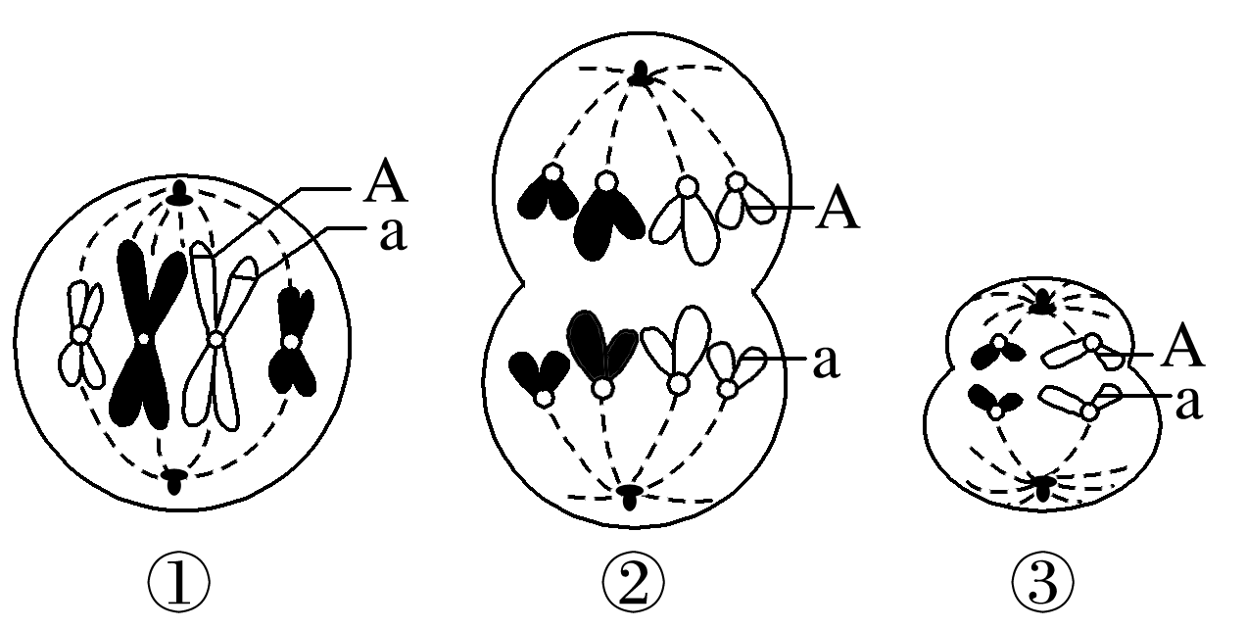
A．①基因突变 ②基因突变 ③基因突变
B．①基因突变或基因重组 ②基因突变 ③基因重组
C．①基因突变 ②基因突变 ③基因突变或基因重组
D．①基因突变或基因重组 ②基因突变或基因重组
③基因重组
8．(2016·常州模拟)突变基因杂合细胞进行有丝分裂时，出现了如图所示的染色体片段交换，这种染色体片段交换的细胞继续完成有丝分裂后，可能产生的子细胞是( )
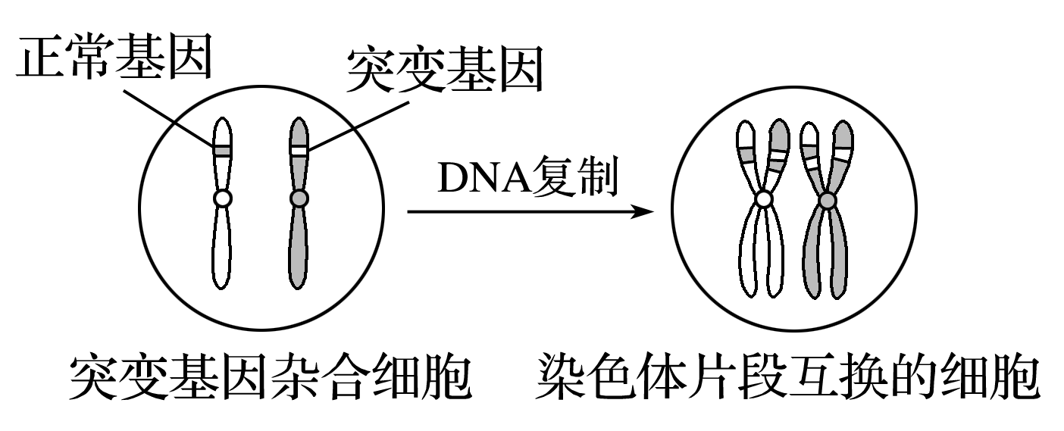
①正常基因纯合细胞 ②突变基因杂合细胞
③突变基因纯合细胞
A．①② B．①③ C．②③ D．①②③
二、多项选择题
9．(2016·常熟八校监测一)减数分裂与生物变异具有密切的关系。下列相关叙述中不正确的是( )
A．减数分裂过程中基因突变、基因重组和染色体变异均可能发生
B．如果不考虑基因突变，一个基因型为Bb的男子产生基因型为bb的精子的原因可能是相关细胞在减数第一次分裂或减数第二次分裂后期两条染色体没有分开
C．基因重组只能发生于同源染色体之间
D．发生生物变异后，细胞核中的基因不再遵循遗传规律
10．动态突变是指基因中的3个相邻核苷酸重复序列的拷贝数发生倍增而产生的变异，这类变异会导致人类的多种疾病，且重复拷贝数越多，病情越严重。下列关于动态突变的推断正确的是( )
A．可借助光学显微镜进行观察
B．只发生在生长发育的特定时期
C．不会导致染色体上基因数量的增加
D．突变基因的翻译产物中某个氨基酸重复出现
三、非选择题
11．由于基因突变，蛋白质中的一个赖氨酸发生了改变。根据题中所示的图、表回答问题：
第一个字母 | 第二个字母 |  |  |  | 第三个字母
第一个字母 | U | C | A | G | 第三个字母
A | 异亮氨酸  异亮氨酸  异亮氨酸  甲硫氨酸 | 苏氨酸  苏氨酸  苏氨酸  苏氨酸 | 天冬酰胺  天冬酰胺  赖氨酸  赖氨酸 | 丝氨酸  丝氨酸  精氨酸  精氨酸 | U  C  A  G

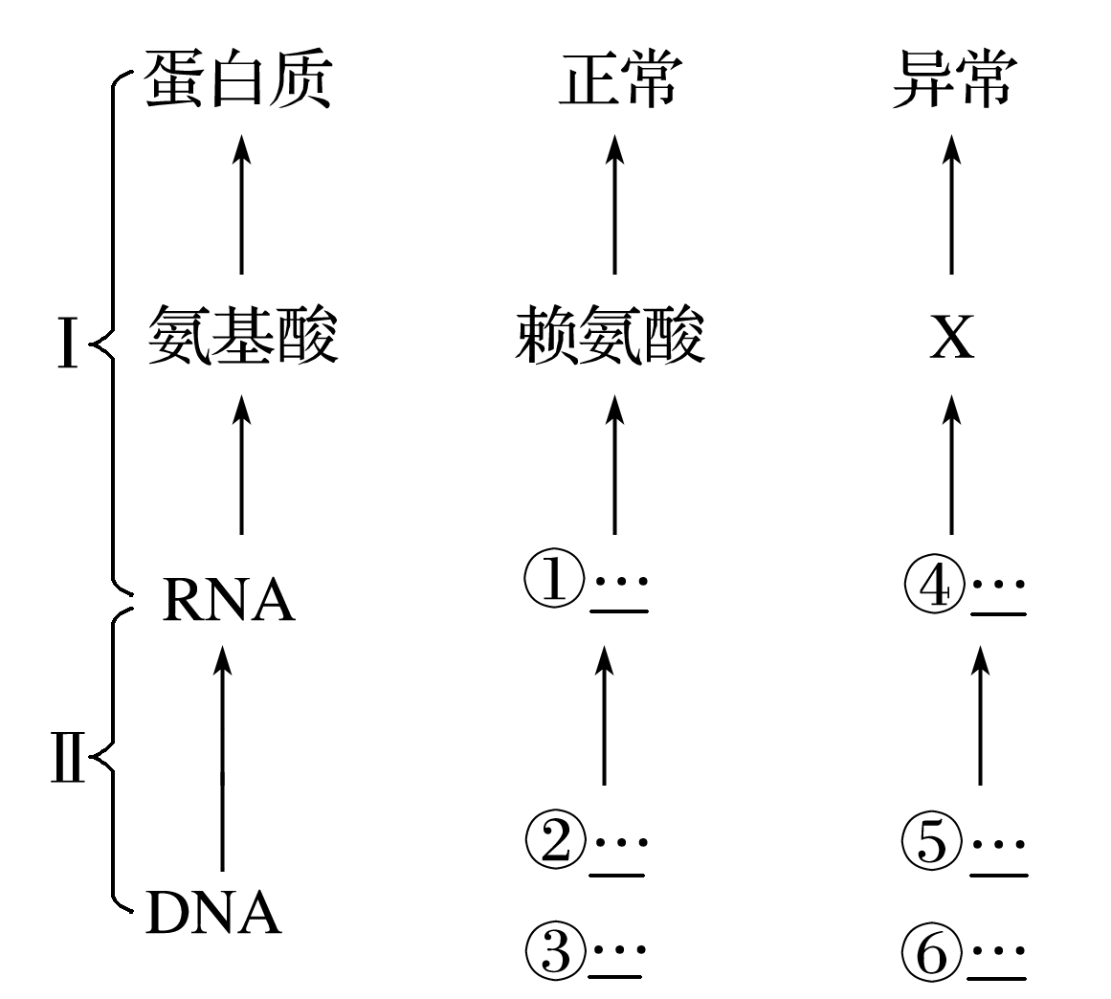
(1)图中Ⅰ过程发生的场所是____________________，Ⅱ过程叫__________。
(2)除赖氨酸外，对照表中的密码子，X表示表中哪种氨基酸的可能性最小？____________，原因是________________________________________________________________________
________________________________________________________________________。
(3)若图中X是甲硫氨酸，且②链与⑤链只有一个碱基不同，那么⑤链上不同于②链上的那个碱基是_______。
(4)从表中可看出密码子具有__________，它对生物体生存和发展的意义是________________________________________________________________________。
12．(2016·银川育才中学第四次月考)1993年，生物学家利用太空搭载的常规水稻种子做“太空条件下植物突变类型”的课题研究。当年，科学家将这些遨游太空后的种子播种后长出2 000多株禾苗，其中只有1株出现与众不同的特性。在此后15年的种植培养过程中，这株水稻的后代发生了变异，有糯化早熟型、长粒型、高粗秆大穗型、小粒型、大粒型等十多个品种，有的植株高达1.8米左右。
(1)实验结果表明该变异最有可能是______________，属于__________________。
(2)通过太空搭载获得新的水稻品种，这种育种方法是______________。与之相比，传统杂交育种的时间较长，其依据的原理是__________________。
(3)2 000多株禾苗中，只有1株出现与众不同的特性，而其后代发生变异形成了十多个品种，说明突变具有__________、____________的特点。
13．某农场种植的数十亩矮秆小麦中，出现了若干株高秆小麦。生物兴趣小组对该变异性状进行遗传学分析。
(1)判断该变异性状是否能够遗传，最为简便的方法是
________________________________________________________________________。
(2)该性状最可能是基因突变产生的，题中所述体现了基因突变____________的特点。该变异性状对小麦本身是__________的，对农业生产来说是__________的(填“有利”或“不利”)，由此说明的基因突变的特点是________________。
(3)已知该性状是通过基因突变产生的，若要判断该突变性状的显隐性，应选择的实验方案是______________________。①若____________________，说明突变性状为显性；②若__________________，说明突变性状为隐性。

课堂作业2
一、单项选择题
1．(2017·江苏第一次统一检测)如图表示发生在常染色体上的变化，下列叙述不正确的是( )
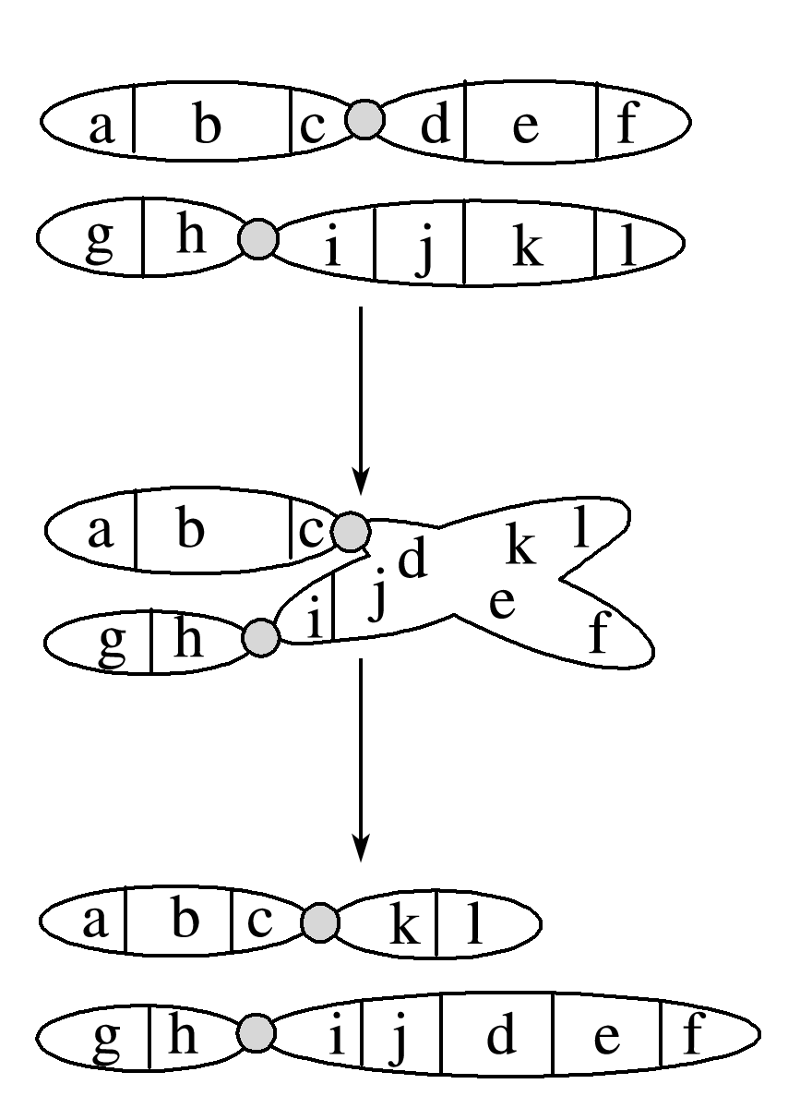
A．该变异能通过显微镜观察到
B．该变异发生在两条非同源染色体之间
C．该过程导致的变异属于基因重组
D．该变异导致染色体上基因的排列顺序发生改变
2．下列有关生物变异的叙述，正确的是( )
A．基因重组一般发生在有性生殖细胞形成过程中
B．若基因发生突变，则控制的性状一定改变
C．21三体综合征是由染色体结构变异引起的
D．染色体易位一般不改变基因数量，对个体影响较小
3．下列叙述正确的是( )
A．单倍体都不可育，二倍体都可育
B．一个染色体组中可能不含性染色体
C．基因重组发生在配子的随机结合过程中
D．遗传病都通过显微镜观察进行诊断
4．用纯种的高秆(D)抗锈病(T)小麦与矮秆(d)易染锈病(t)小麦培育矮秆抗锈病小麦新品种的方法如下：高秆抗锈病×矮秆易染锈病①,F₁②,雄配子③,幼苗④,选出符合要求的品种。下列有关此育种方法的叙述中，错误的是( )
A．此育种方法叫单倍体育种
B．过程④最常用且最有效的试剂是秋水仙素
C．从F₁→幼苗过程中采用的方法是花药离体培养法
D．该育种方法的最大优点是能创造人类需要的变异类型(产生新基因)
5．基因型为Aa的幼苗经秋水仙素处理后长成的植株，细胞减数分裂产生的配子的种类及其比例是( )
A．AA∶aa＝1∶1 B．AA∶Aa∶aa＝1∶2∶1
C．Aa∶Aa＝1∶1 D．AA∶Aa∶aa＝1∶4∶1
6．下列有关育种的叙述，正确的是( )
A．杂交育种所选双亲必须是纯合子
B．诱变所得植株若不出现预期性状就应丢弃
C．多倍体育种时可用秋水仙素处理幼苗
D．单倍体育种依据的遗传学原理是基因突变
7．(2016·镇江高三上学期期中)水稻的高秆、矮秆分别由A和a控制，抗病和不抗病分别由B和b控制。现有基因型为aabb与AABB的水稻品种，如图为不同的育种方法培育矮秆抗病植株的过程，下列有关叙述正确的是( )
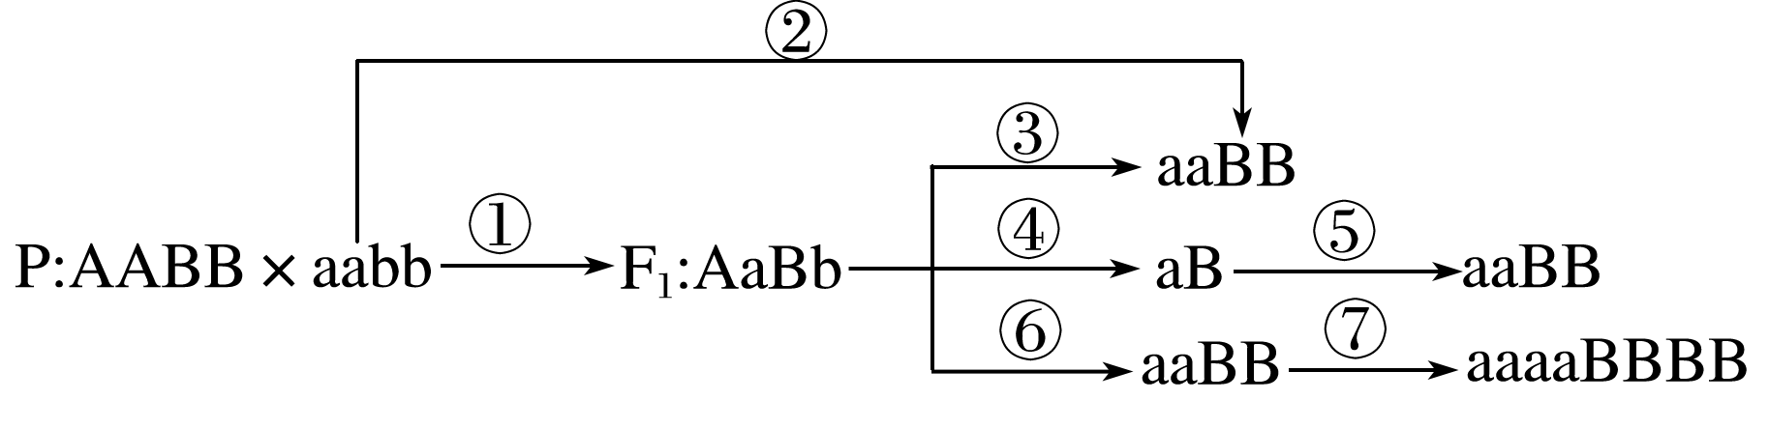
A．杂交育种包括①③过程，其原理是基因突变和基因重组
B．人工诱变育种为②过程，B可能来自b的基因突变
C．单倍体育种包括①④⑤过程，⑤过程常用花药离体培养法
D．多倍体育种包括①⑥⑦过程，原理是染色体结构和数目变异
8. (2016·无锡期末)在黑腹果蝇(2n＝8)中，缺失一条点状染色体的个体(单体，如图所示)仍可以存活，而且能够繁殖后代，若两条点状染色体均缺失则不能存活。若干这样的黑腹果蝇单体相互交配，其后代为单体的比例为( )
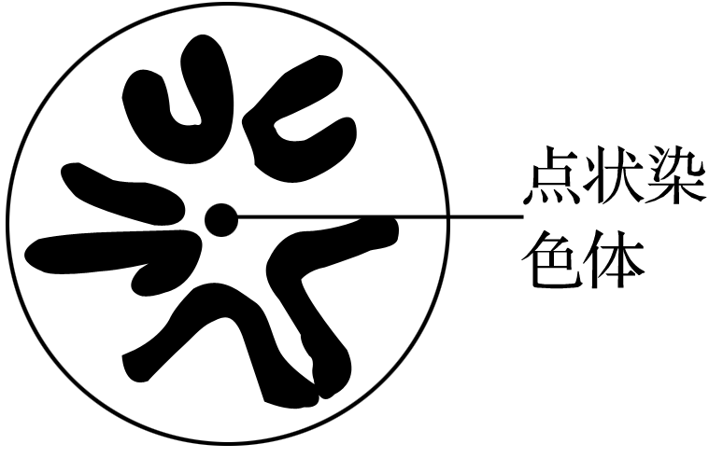
A．1 B. C. D.
二、多项选择题
9．(2016·连云港一模)现有①高产、感病；②低产、抗病；③高产、晚熟三个小麦品种，为满足栽培需求，欲培育三类品种：a.高产、抗病；b.高产、早熟；c.高产、抗旱。下列育种方法可行的是( )
A．利用①②品种间杂交筛选获得a
B．对品种③进行染色体加倍处理筛选获得b
C．b的培育可采用杂交育种或诱变育种方法
D．用转基因技术将外源抗旱基因导入③中获得c
10．脆性X染色体是由于染色体上的FMR₁基因出现过量的CGG//GCC重复序列，导致DNA与蛋白质结合异常，从而出现“缢沟”，染色体易于从“缢沟”处断裂。下列分析正确的是( )
A．脆性X染色体出现的根本原因是基因突变
B．脆性X染色体更易发生染色体的结构变异
C．男性与女性体细胞中出现X染色体“缢沟”的概率不同
D．由于存在较多的CGG//GCC重复序列，脆性X染色体结构更稳定
三、非选择题
11．(2016·淮安统考)某二倍体植物的红花(A)对白花(a)为显性，高茎(B)对矮茎(b)为显性，且两对等位基因分别位于两对同源染色体上。为培育红花矮茎新品种，用甲、乙、丙三种基因型不同的红花高茎植株分别与白花矮茎植株杂交，F₁植株均为红花高茎。用F₁植株随机交配，F₂植株的表现型及其比例均为红花高茎∶红花矮茎∶白花高茎∶白花矮茎＝9∶1∶1∶1。请回答：
(1)培育红花矮茎新品种所利用的育种方法是杂交育种。分析F₁植株均为红花高茎的原因，可能是某些基因型的植株在开花前死亡，死亡个体的基因型包括____________。若用F₁植株和白花矮茎植株杂交，其子代的表现型及其比例为____________________。
(2)若用乙的单倍体植株能培育出红花矮茎新品种，则乙的基因型是____________________。培育单倍体植株常采用的方法是______________________。由于该单倍体植株高度不育，若要得到可育的红花矮茎新品种，应在__________(时期)用秋水仙素进行诱导处理。
12．(2016·南通第三中学一模)野生香蕉是二倍体，通常有大量的硬子，无法食用。在大约1万年前的东南亚，人们发现一种很少见的香蕉品种，这种香蕉无子、可食，是世界上第一种可食用的香蕉，后来人们发现这种无子香蕉是三倍体。
(1)三倍体香蕉的变异属于____________，之所以无子是因为此香蕉在减数分裂时____________，不能产生正常配子。
(2)由一种变异的致命真菌引起的香蕉叶斑病正在全球蔓延。在世界许多香蕉农场，每年多次、大量喷洒杀菌剂来抑制真菌的散播。但此做法未能起到较好的效果。此杀菌剂的使用对真菌起到了______作用。
(3)生物学家到目前仍然没有找到携带该真菌抗性基因的二倍体野生香蕉，说明基因突变具有________的特点。如果找到具有抗真菌基因的二倍体野生香蕉，可以尝试用________育种方式，以获得________倍体香蕉作母本，然后与________倍体野生香蕉作父本杂交，从其后代的三倍体无子香蕉中选育出抗病的品种。
13．玉米叶片叶绿素的合成受其7号染色体上一对等位基因(A、a)的控制，同时也受光照的影响。在正常光照下，体细胞含2个A的玉米植株叶片呈深绿色，含一个A的植株叶片呈浅绿色，体细胞没有A的植株叶片呈黄色，会在幼苗期后死亡。
(1)在正常光照下，AA植株叶片呈深绿色，而在遮光条件下却呈黄色。从基因与性状的关系角度分析，其原因是____________________________________________。
(2)在正常光照下，浅绿色植株体内某些正常细胞中含有两个A基因，原因是________________________________________________________________________。
有一批浅绿色植株(P)，如果让它们相互受粉得到F₁，F₁植株随机交配得到F₂，逐代随机交配得到F_{n}，那么在F_{n}代成熟植株中a基因频率为____________(用繁殖代数n的表达式表示)。
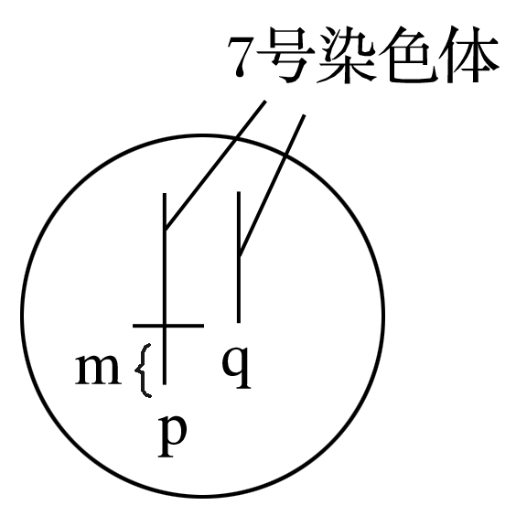
(3)现有一正常光照下呈浅绿色的成熟植株甲，其体细胞(如图)中一条7号染色体的片段m发生缺失，记为q；另一条正常的7号染色体记为p。片段m缺失的花粉会失去受精活力，且胚囊中卵细胞若无A或a基因则不能完成受精作用。有人推测植株甲的A或a基因不会在片段m上，你认为他的推测正确吗？请作出判断并说明理由：__________________
________________________________________________________________________。
为了进一步确定植株甲的基因A、a在染色体p、q上的分布，现将植株甲进行自交得到F₁，待F₁长成成熟植株后，观察并统计F₁表现型及比例。请预测结果并得出结论：
Ⅰ.若F₁全为浅绿色植株，则植株甲体细胞中基因A、a分别位于__________上。
Ⅱ.若F₁深绿色植株∶浅绿色植株＝1∶1，则植株甲体细胞中基因A、a分别位于________上。
课堂作业3
一、单项选择题
1．下图表示生物新物种形成的基本环节，则下列对图示的分析，正确的是( )
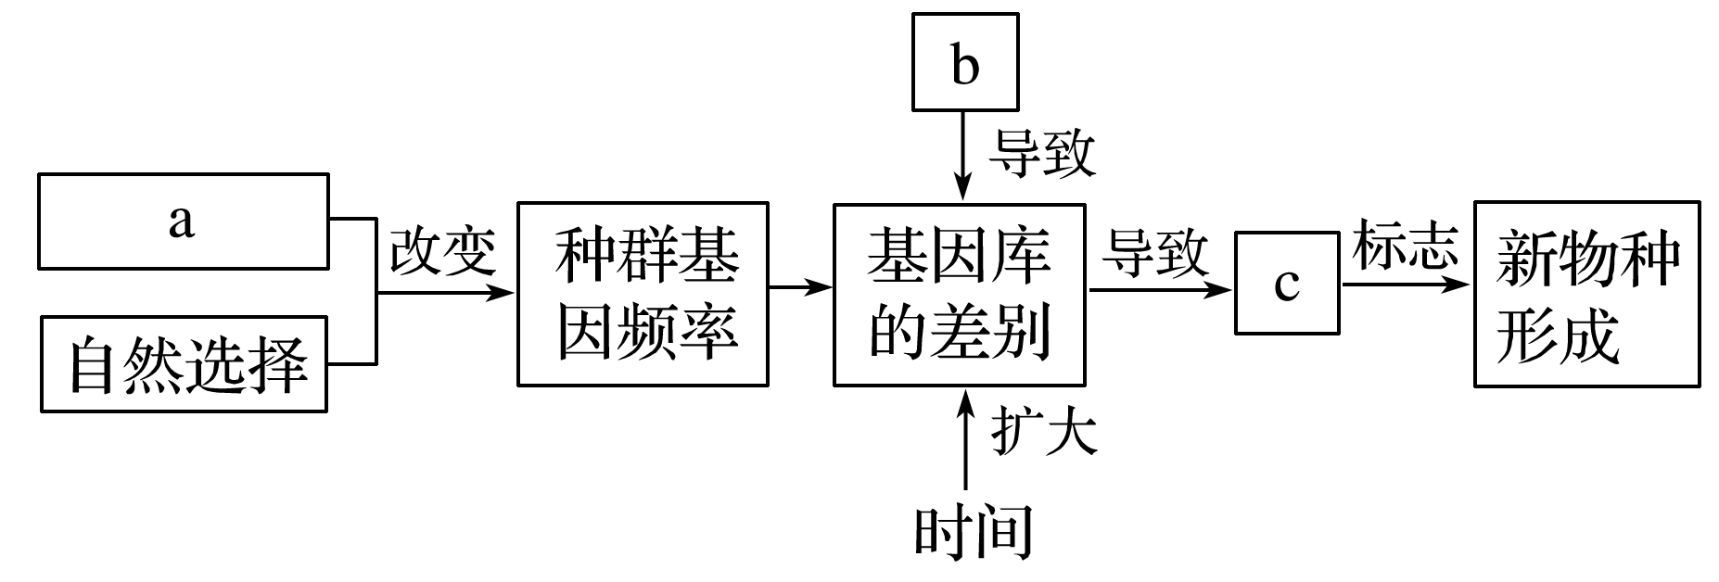
A．种群基因频率的定向改变一定会形成新物种
B．图中a表示基因突变和基因重组，为进化提供原材料
C．图中b表示地理隔离，是新物种形成的必要条件
D．图中c表示生殖隔离，指两种生物不能杂交或杂交后不能产生可育的后代
2．下列关于现代生物进化理论的叙述，不合理的是( )
A．发生在生物体内的基因突变，有可能使种群的基因频率发生变化
B．自然选择决定生物进化和基因突变的方向
C．自然状态下得到的四倍体西瓜与二倍体西瓜不是同一物种
D．两个种群间的生殖隔离一旦形成，这两个种群就属于两个物种
3．(2016·泰州一中一模)树棉和草棉之间能够杂交形成F₁，但F₂极少见。原因是F₁所结的种子通常不能萌发，或萌发后长出的幼苗很瘦弱，不久后就会死亡。下列有关描述正确的是( )
A．树棉和草棉之间能够杂交产生子代，不存在生殖隔离
B．树棉和草棉属于同一个物种
C．F₁不能进行正常的减数分裂
D．F₂在自然选择过程中被淘汰
4.(2016·江苏重点中学盟校一模)某自由交配的种群在Ⅰ、Ⅱ、Ⅲ时间段都经历多次繁殖过程，定期随机抽取100个个体测得基因型为 AA、aa的个体数量变化曲线如图所示。下列相关叙述正确的是( )
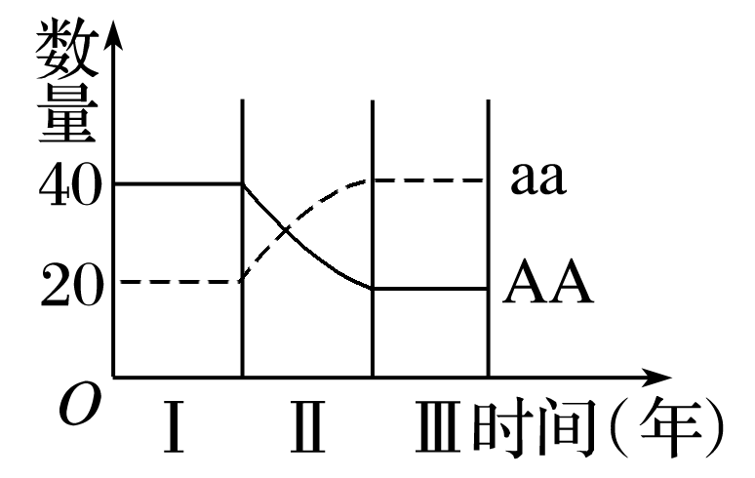
A．在Ⅱ、Ⅲ段，AA个体比aa个体的适应能力弱
B．A基因突变为a基因导致基因型频率在Ⅱ段发生剧变
C．在Ⅰ段内A的基因频率是40%
D．Aa个体在Ⅰ、Ⅲ段数量均为40，说明种群没有发生进化
5．在阿拉斯加地区，棕熊生活在树林里，北极熊生活在雪原和浮冰上，它们生活的环境不同，自然状态下不能相互交配，但在动物园两者可交配并产生可育后代。下列叙述错误的是( )
A．棕熊和北极熊进化的实质是种群基因频率的改变
B．北极熊白色皮毛是雪原和浮冰环境诱导发生突变的结果
C．棕熊与北极熊在自然环境中基因无法交流
D．北极熊和棕熊皮毛颜色的形成都是长期定向自然选择的结果
6．在一个含有A和a的自然种群中，AA个体很容易被淘汰，在此条件下该物种将( )
A．不断进化 B．不断衰退
C．产生新物种 D．丧失基因库
7．(2016·宿迁二模)许多年前，某大峡谷中的松鼠被一条河流分隔成甲、乙两个种群，两个种群所发生的变化如下图所示，①～⑥表示不同的变异结果，下列叙述错误的是( )
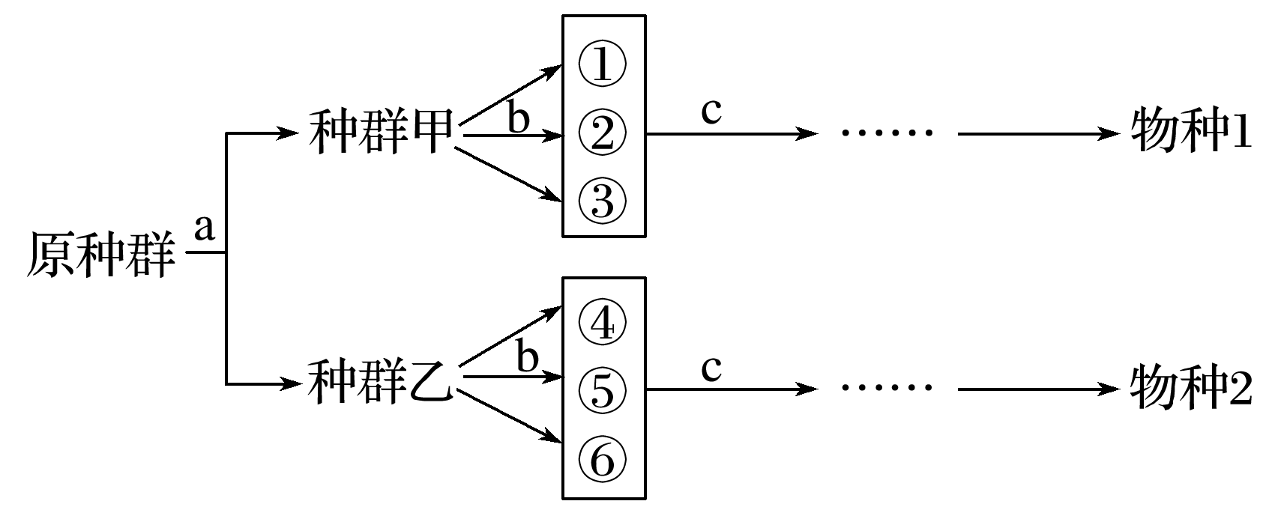
A．a表示地理隔离，经过长期的地理隔离可能出现生殖隔离
B．b过程表示基因重组和染色体变异，为生物进化提供原材料
C．c过程可以定向改变种群的基因频率，导致生物定向进化
D．在自然状态下，物种1和物种2相互交配可能产生不育后代
8.如图甲、乙、丙代表不同的种群，甲和乙原本属于同一物种，都以物种丙作为食物来源。由于地理隔离，且经过若干年的进化，现在不太清楚甲和乙是否还属于同一物种。下列有关说法正确的是( )
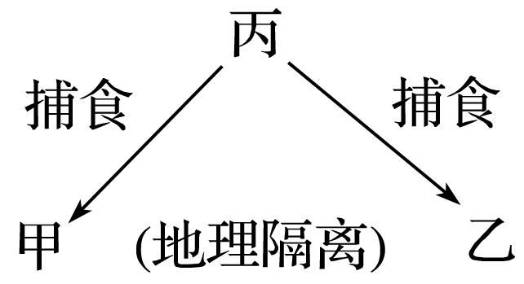
A．若甲和乙在一起还能进行自由交配，则它们就一定不存在生殖隔离
B．甲和乙的关系一定为竞争
C．若甲和乙仍然为同一物种，则它们具有共同的基因库
D．甲和乙种群基因频率的定向改变，导致了它们朝着一定方向进化
二、多项选择题
9．(2016·徐州二模)下列有关生物多样性和进化的叙述中，正确的是( )
A．新物种的形成通常要经过突变和基因重组、自然选择及隔离三个基本环节
B．蜂鸟细长的喙与倒挂金钟的筒状花萼是它们长期协同进化形成的相互适应特征
C．自然选择能定向改变种群的基因频率，决定了生物进化的方向
D．细菌在接触青霉素后会产生抗药性的突变个体，青霉素的选择作用使其生存
10．下列有关生物进化的叙述中，不正确的是( )
A．种群基因频率的改变意味着新物种的形成
B．突变和基因重组都是随机的、不定向的，不能决定生物进化的方向
C．生殖隔离的产生一定要经过地理隔离
D．不同物种之间、生物与无机环境之间的共同进化形成了生物多样性
三、非选择题
11．如图是加拉帕戈斯群岛上物种演化的模型：图中上为甲岛，下为乙岛，A、B、C、D为四个物种及其演化关系，请据图回答问题：
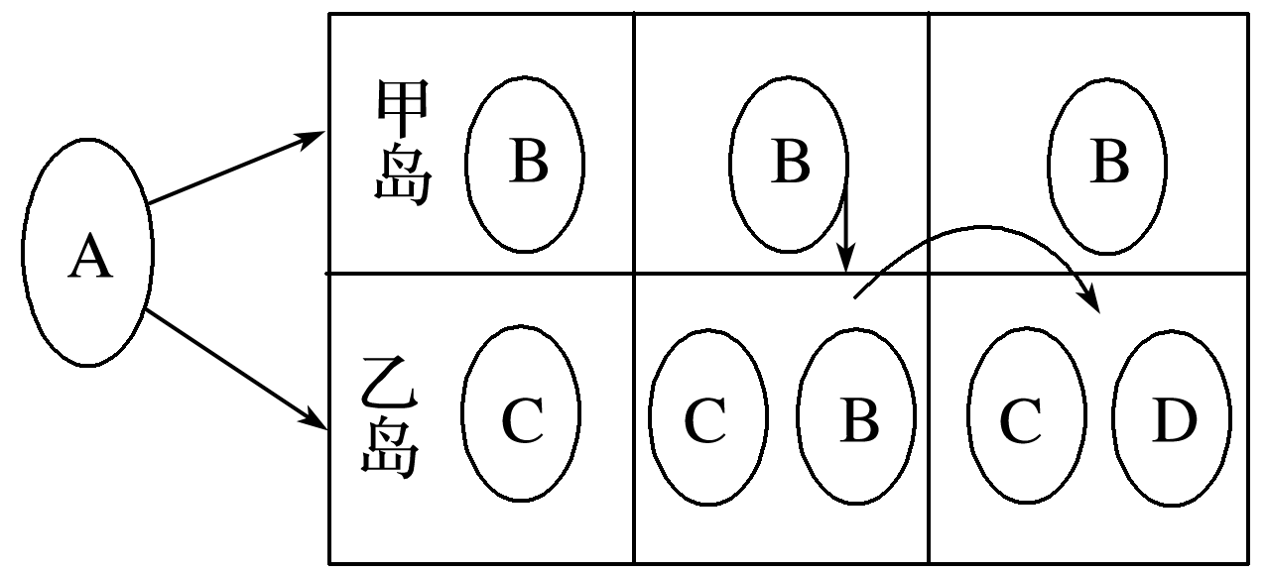
(1)由A物种进化为B、C两个物种的内因是________，外因是__________，进化的实质是____________。
(2)甲岛上的B物种迁到乙岛后，不与C物种发生基因交流，其原因是________________。
(3)迁到乙岛的B物种可能会______________。
(4)假设种群中有一对等位基因A、a，A的基因频率为10%，a的基因频率为90%，那么AA、Aa、aa三种基因型的频率分别为________________________________；若环境的选择作用使a的基因频率逐渐下降，A的基因频率逐渐上升，则后代中基因型为aa的个体的数量变化趋势是____________________。
12．回答下列问题：
(1)将原产于某纬度的一种一年生植物甲，分别引种到低纬度和高纬度地区种植，很多年以后移植到原产地，开花时期如图所示。将植物甲引种到低纬度和高纬度地区，这样原属于同一个物种的种群a、b和c之间形成________，种群b和种群c个体之间由于花期不同，已不能正常传粉，说明已产生了________，它们与________、____________共同构成了物种形成过程的基本环节。
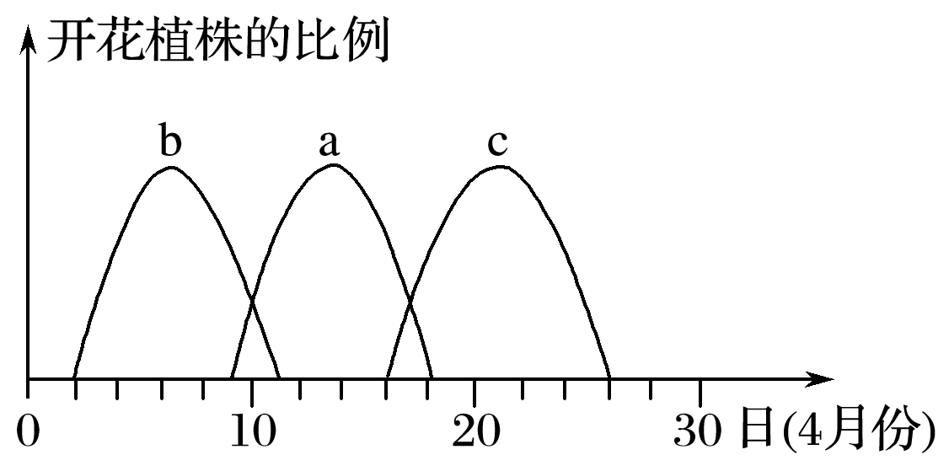
(2)在对动物乙某一种群进行的调查中，发现基因型为DD和dd的个体所占的比例分别为10%和70%(各种基因型个体生存能力相同)，第二年对同一种群进行的
调查中，发现基因型为DD和dd的个体所占的比例分别为4%和64%，在这一年中，该种群是否发生了进化？__________，理由是___________________________________。
13．螺旋蛆蝇是家畜的毁灭性寄生物种。在实验室里对两种数量相同的螺旋蛆蝇进行不同的处理：一组使用杀虫剂；另一组使用电离辐射，促使雄性不育。实验结果如图一所示 ，请回答：
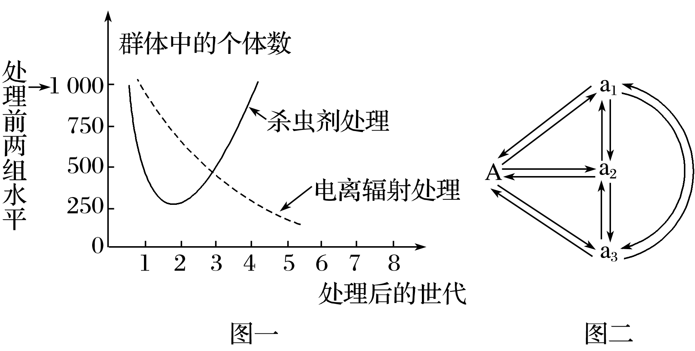
(1)用现代生物进化理论解释图一中杀虫剂处理后群体中的个体数逐渐增加的原因：螺旋蛆蝇中存在________________________________________________________________________，
在杀虫剂作用下，_________________________________。
(2)在电离辐射后，会产生图二所示的基因突变。请阐述你从图二中获得的基因突变的有关信息：
①______________________；②_________________________________；
③______________________；④________________________________________。
(3)用电离辐射促使雄性不育的方法最终能达到理想的效果，即消灭螺旋蛆蝇，但所需时间较长，除第(2)小题中所述的原因以外，还有一个重要原因是________________________
________________________________________________________________________。

